UNIVERSITÀ TELEMATICA PEGASO
Corso di Laurea Triennale in Informatica per le aziende digitali — L-31
RELAZIONE TECNICA BACKEND DATABASE
Ingegnerizzazione del backend dati: modello relazionale, migrazioni, sicurezza e diagnostica
Project Work n. 19 — Tema 2: Privacy e sicurezza aziendale
Progettazione e realizzazione di una base dati relazionale per asset, servizi, dipendenze e responsabilità in ambito NIS2/ACN
Autore: Gianluca Lucarelli
Versione 3.0 — Luglio 2026
Allegato tecnico di approfondimento al documento principale del Project Work

Nota sul documento
La presente relazione costituisce l’allegato tecnico dedicato al backend del Project Work. Il documento principale del PW rimane l’elaborato di riferimento per la presentazione complessiva del progetto; questa relazione ne approfondisce invece le scelte di modellazione, la pipeline SQL, la sicurezza, la tracciabilità e le verifiche eseguite sul database PostgreSQL gestito tramite Supabase.
La versione 3.0 mantiene l’impianto consolidato della versione 2.2 e recepisce esclusivamente le evoluzioni già verificate sul database e nell’integrazione applicativa. La pipeline produttiva comprende ora gli script 01–30, il toolkit diagnostico gli script X1–X21 e il modello strutturale è composto da 36 tabelle e 11 viste principali. Le integrazioni successive documentano i soggetti NIS2 e gli incarichi storicizzati, i cataloghi di dipendenza e impatto, la registrazione degli accessi applicativi e il modulo di cybersecurity assessment FNCSDP con Profilo Target, Profilo Attuale, score e gap.
Criterio di affidabilità: X17 resta il controllo di chiusura del nucleo storico; X18 e X19 validano accessi e qualità dei dati; X20 verifica LOGIN, LOGOUT e MFA_VERIFICATA; X21 certifica il modulo FNCSDP, i conteggi finali 36/11, la 3FN, RLS, trigger, mapping e coerenza delle misure. Le migrazioni 27–30 sono state eseguite su Supabase e quindi versionate nel repository. I dati applicativi citati sono riferiti al collaudo conclusivo del 30 luglio 2026.

Indice dei contenuti
Selezionare una voce dell’indice per raggiungere direttamente la relativa sezione.
1. Finalità e perimetro della relazione
2. Architettura del backend e organizzazione del repository
3. Stato finale verificato del database
4. Core Migration Pipeline (01–30)
4.1 01-Inizializzazione-Schema-v6.8_Hardened.sql
4.2 02-dati.sql
4.3 03-sicurezza-rls.sql
4.4 04-Fix schema permissions for Supabase.sql
4.5 05_viste_esportazione_acn.sql
4.6 06_configurazione_audit_permissions.sql
4.7 07_impostazione_timezone_locale.sql
4.8 08-update-read-policy.sql
4.9 09-tassonomia-incidenti-acn.sql
4.10 10-popolamento-tassonomia-acn.sql
4.11 11-policy-evento-servizio.sql
4.12 12-Hardening-Vincoli-Dominio-Organizzazione-v1.0.sql
4.13 13-Hardening-Gerarchia-Servizi-v1.0.sql
4.14 14-Hardening-Gerarchia-Asset-v1.0.sql
4.15 15-Hardening-Gerarchia-Fornitori-v1.0.sql
4.16 16-Hardening-Relazione-Asset-Fornitore-v1.0.sql
4.17 17-Completamento-Supply-Chain-Multilivello-v1.0.sql
4.18 18-Correzione-Vista-Reporting-Servizi-Critici-v1.0.sql
4.19 19-Estensione-Sistema-Audit-Generalizzato-v1.0.sql
4.20 20-Uniformazione-Archiviazione-Logica-v1.0.sql
4.21 21-Correzione-Vincolo-Responsabile-Ruolo-v1.0.sql
4.22 22-Abilitazione-Accesso-Operativo-Utente-Valutazione-Asset-v1.0.sql
4.23 23-Estensione-Accesso-Operativo-Tabelle-Applicative-v1.1.sql
4.24 24-Archiviazione-Logica-Asset-Dimostrativi-v1.0.sql
4.25 25-Normalizzazione-Terminologica-Dati-Applicativi-v1.0.sql
4.26 26-Normalizzazione-Contatto-Responsabile-v1.0.sql
4.27 27-Estensione-Soggetti-NIS2-e-Incarichi-Storicizzati-v1.0.sql
4.28 28-Popolamento-Cataloghi-Dipendenze-e-Impatti-v1.0.sql
4.29 29-Registrazione-Accessi-Applicativi-Audit-v1.0.sql
4.30 30-Profili-Target-e-Attuale-FNCSDP-v1.0.sql
5. Diagnostic, Validation & Patch Toolkit (X1–X21)
5.1 X1_EXPORT_SCHEMA_db.sql
5.2 X2_VISUALIZZA_COLONNE_VISTE.sql
5.3 X3_SETUP_SUPPLY_CHAIN.sql
5.4 X4_FIX_SUPPLY_CHAIN_FW.sql
5.5 X5_AUDIT_TRAIL_SETUP.sql
5.6 X6_EXPORT_TRIGGER_FUNCTIONS.sql
5.7 X7_EXPORT_DATABASE_CONSTRAINTS.sql
5.8 X8_CHECK_DUPLICATES_AND_NULL_ORGANIZATIONS.sql
5.9 X9_EXPORT_VIEWS_DEFINITIONS_AND_PRIVILEGES.sql
5.10 X10_EXPORT_RLS_POLICIES_AND_GRANTS.sql
5.11 X11–X12: readiness del modello fornitori
5.12 X13_CHECK_SUPPLY_CHAIN_MULTILIVELLO.sql
5.13 X14: diagnostica della vista di reporting
5.14 X15_CHECK_AUDIT_SYSTEM_READINESS.sql
5.19 X20-Diagnostica-Audit-Accessi-v1.0.sql
5.20 X21-Diagnostica-Profili-Assessment-FNCSDP-v1.0.sql
5.15 X16_CHECK_ARCHIVIAZIONE_LOGICA_READINESS.sql
5.16 X17_CHECK_VERIFICA_FINALE_BACKEND.sql
5.17 X18-Diagnostica-Globale-Accessi-MFA-Utenze-Valutazione-v1.2.sql
5.18 X19-Diagnostica-Qualita-Normalizzazione-Dati-v1.1.sql
6. Analisi delle ridondanze e refactoring controllato
6.1 Evoluzione dell’Audit Engine
6.2 Abilitazione RLS reiterata
6.3 Riallineamento delle policy di lettura
6.4 Correzione della vista di reporting
6.5 Dalla cancellazione fisica alla conservazione logica
7. Modello relazionale, gerarchie e normalizzazione
7.1 Gerarchie storicizzabili
7.2 Integrità referenziale e domini
7.4 Modulo FNCSDP: Profilo Target e Profilo Attuale in 3FN
8. Supply Chain multilivello
9. Sicurezza: RLS, MFA, privilegi e viste
9.1 Lettura e scrittura
9.2 Ruolo anon
9.3 Cancellazione
9.4 FORCE ROW LEVEL SECURITY
9.5 Accesso operativo controllato e profilo di valutazione
10. Audit e tracciabilità
11. Archiviazione logica e conservazione storica
12. Reporting e interoperabilità ACN/NIS2
13. Verifica finale e validazioni successive del backend
14. Riproducibilità, repository e gestione delle versioni
15. Conclusioni
Appendice A — Matrice di controllo documentale e applicativa

1. Finalità e perimetro della relazione
Il progetto realizza un registro centralizzato per la catalogazione degli asset tecnologici, dei servizi critici, delle dipendenze, dei fornitori e delle responsabilità organizzative utili alla costruzione dei profili richiesti dall’Agenzia per la Cybersicurezza Nazionale nel quadro della direttiva NIS2. Il backend è stato progettato come una base dati relazionale normalizzata, sottoposta a vincoli di integrità, politiche Row Level Security e controlli di tracciabilità. Il modello è trasversale e applicabile a organizzazioni pubbliche e private; gli eventuali dati simulati non ne circoscrivono l’impiego a uno specifico settore.
La relazione documenta il percorso che ha portato dalla baseline iniziale al modello consolidato. Il perimetro comprende lo schema public di PostgreSQL, gli script SQL versionati, le viste applicative, le funzioni e i trigger principali, il sistema di audit, l’archiviazione logica e gli strumenti diagnostici usati per validare ogni evoluzione. Non rientrano invece nel dettaglio di questo allegato l’implementazione delle schermate web e i flussi SCR, che saranno descritti nel documento docs/Relazione_Tecnica_Frontend_Applicativo.pdf.
L’obiettivo non è soltanto descrivere gli oggetti presenti nel database, ma dimostrare che il loro sviluppo è avvenuto attraverso una sequenza riproducibile, verificabile e coerente con i requisiti di sicurezza del Project Work.

2. Architettura del backend e organizzazione del repository
Il database è implementato su PostgreSQL attraverso un’istanza cloud Supabase. Lo schema applicativo public contiene le tabelle, le viste, le funzioni e i trigger sviluppati per il progetto. I ruoli applicativi anon e authenticated sono gestiti separatamente dalle policy Row Level Security: i privilegi PostgreSQL definiscono quali operazioni sono astrattamente disponibili, mentre le policy RLS stabiliscono quali righe possono essere lette o modificate in relazione al contesto di autenticazione.
La gestione del codice SQL si basa su due rami logici complementari: la Core Migration Pipeline, formata dagli script produttivi numerati 01–30, e il Diagnostic, Validation & Patch Toolkit, formato dagli script X1–X21. La prima modifica lo stato del database in modo sequenziale e controllato; il secondo ispeziona metadati, dati, utenze e configurazioni, producendo evidenze tecniche prima e dopo le migrazioni. X17 certifica il nucleo strutturale, X18–X20 validano accessi, qualità e tracciamento delle autenticazioni, mentre X21 verifica in modo bloccante il modulo FNCSDP e il modello finale a 36 tabelle e 11 viste.
Il flusso operativo adottato prevede l’esecuzione iniziale dello script su Supabase, la verifica dell’esito, il salvataggio nel repository GitHub mediante vscode.dev e, infine, l’aggiornamento dello ZIP locale completo. Supabase rappresenta lo stato operativo del database, il ramo main di GitHub è la fonte ufficiale del codice e lo ZIP locale costituisce la copia di sicurezza. Questa procedura evita di versionare file non verificati e mantiene allineati ambiente cloud, repository remoto e archivio locale.
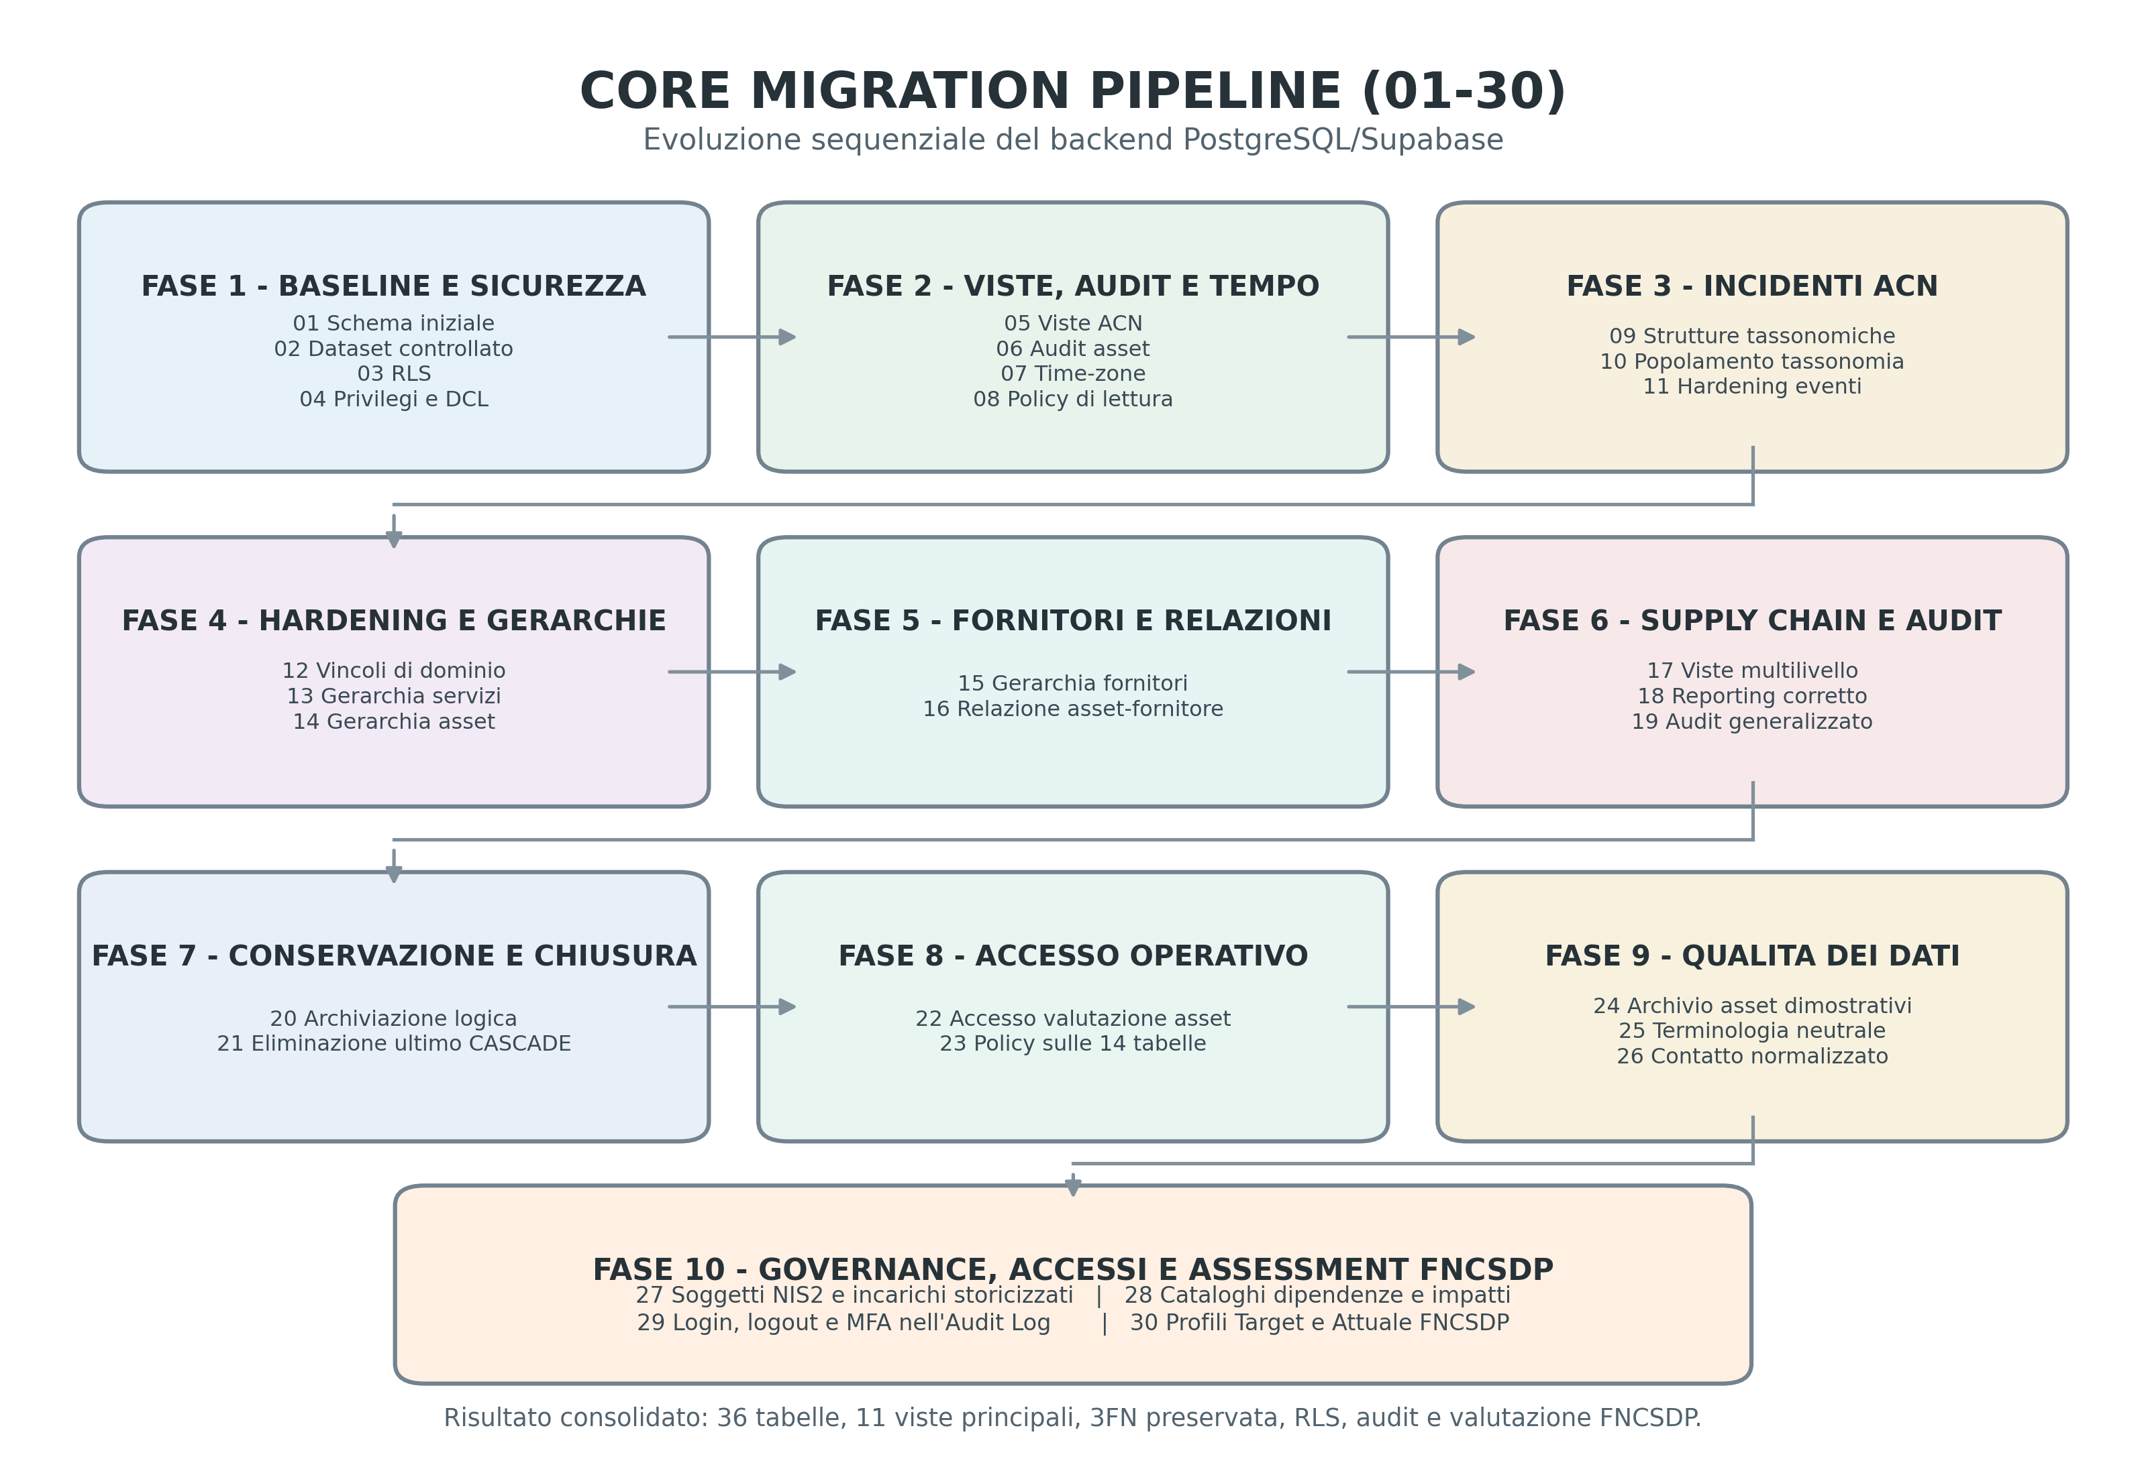
Figura 1 — Core Migration Pipeline aggiornata: dalla baseline 01 al modulo FNCSDP introdotto con lo script 30.

3. Stato finale verificato del database
La diagnostica X17, rieseguita dopo la correzione dell’ultimo vincolo ON DELETE CASCADE, ha confermato la chiusura del nucleo storico. Le successive X18–X20 hanno validato accessi, MFA, qualità dei dati e registrazione di LOGIN, LOGOUT e MFA_VERIFICATA. Lo script X21, eseguito dopo la migrazione 30 e superato in due esecuzioni consecutive, ha certificato 36 tabelle, 11 viste, sei Subcategory ID.AM, RLS, trigger, mapping e coerenza delle misure FNCSDP. Il collaudo applicativo del 30 luglio 2026 ha inoltre confermato un Profilo Target approvato, un Profilo Attuale completato su sei controlli, esportazione XLSX e tracciamento completo nell’Audit Log.
Indicatore | Valore | Significato
Tabelle nello schema public | 36 | Conteggio verificato da X21
Tabelle operative coperte da audit e blocco DELETE | 21 | 15 storiche + 6 FNCSDP
Viste applicative principali | 11 | 7 consolidate + 4 FNCSDP, tutte security_invoker
Trigger di audit | 21 | Copertura delle tabelle operative
Trigger di blocco DELETE | 21 | Cancellazione fisica impedita
Trigger di archiviazione standard | 16 | 10 storici + 6 FNCSDP
Relazioni temporali storicizzabili | 5 | Servizi, asset, fornitori, asset-fornitore e incarichi
Trigger di validazione FNCSDP | 5 | Target, controlli, mapping, assessment e misure
Vincoli ON DELETE CASCADE | 0 | Sostituiti con RESTRICT
Policy DELETE | 0 | Nessuna policy applicativa di cancellazione
Privilegi anon | 0 | Nessun privilegio su tabelle e viste applicative
Indici non validi | 0 | Verifica dei cataloghi PostgreSQL
Vincoli non validati | 0 | Tutti i vincoli risultano validati
Migrazioni produttive versionate | 30 | Sequenza 01–30 eseguita e allineata
Diagnostiche versionate | 21 | Toolkit X1–X21 disponibile in sql/
Subcategory FNCSDP iniziali | 6 | ID.AM-1–ID.AM-6, Framework 2.0
Collaudo Profilo Attuale | 100% | 6 misure, score 67%, gap 33%, maturità 3,17/5
Utenze di valutazione attive | 1 | docentepegaso@gmail.com

L’istanza Supabase contiene anche oggetti interni e di piattaforma, quali ruoli di servizio, estensioni e funzioni non sviluppate specificamente per il Project Work. Per questa ragione la relazione attribuisce valore probatorio soltanto agli oggetti applicativi censiti e alle metriche esplicitamente controllate dagli script diagnostici.

4. Core Migration Pipeline (01–30)
La sequenza numerata garantisce una ricostruzione ordinata del backend e documenta l’evoluzione del modello. Le prime ventisei migrazioni costituiscono il nucleo strutturale e di qualità già consolidato; gli script 27–29 completano governance NIS2, cataloghi e audit degli accessi; lo script 30 introduce il modulo FNCSDP in 3FN con sei tabelle, quattro viste e funzioni transazionali dedicate.

4.1 01-Inizializzazione-Schema-v6.8_Hardened.sql
DDL e schema relazionale core
Costituisce il punto di ingresso dell’architettura. Lo script crea le 22 tabelle della baseline relazionale, definisce chiavi primarie, chiavi esterne, vincoli CHECK e le prime strutture di audit. La versione iniziale dell’audit log è centrata sulla tabella asset e serializza gli stati OLD e NEW in forma testuale. Questa impostazione viene mantenuta nella documentazione come fase storica e successivamente superata dall’audit generalizzato dello script 19.

4.2 02-dati.sql
Popolamento dei dizionari e dataset simulato
Gestisce il seed controllato delle tabelle iniziali. La procedura rispetta l’ordine imposto dalle chiavi esterne e popola organizzazioni, domini, asset, servizi, fornitori, dipendenze e dati di test. L’uso di TRUNCATE ... RESTART IDENTITY CASCADE appartiene alla fase di inizializzazione controllata; nello stato finale del sistema la cancellazione fisica delle entità operative è invece impedita dallo script 20.

4.3 03-sicurezza-rls.sql
Automazione delle policy Row Level Security
Abilita la RLS e ricrea le policy applicative secondo il modello uniforme del progetto. La lettura è consentita alle sessioni MFA con livello aal2 oppure all’utenza docente autorizzata docentepegaso@gmail.com. Nella baseline, inserimento e aggiornamento richiedono aal2; il criterio viene successivamente esteso in modo controllato dagli script 22–23 tramite fn_accesso_operativo(). Non viene definita alcuna policy DELETE.

4.4 04-Fix schema permissions for Supabase.sql
DCL e modello Zero Trust
Configura i privilegi PostgreSQL separandoli dalle condizioni RLS. Il ruolo anon non riceve privilegi sulle tabelle e sulle sequenze applicative. Il ruolo authenticated ottiene SELECT sulle risorse autorizzate e INSERT/UPDATE soltanto sulle tabelle operative. Il privilegio DELETE non viene concesso. Lo script imposta inoltre privilegi predefiniti prudenti per gli oggetti creati in seguito.

4.5 05_viste_esportazione_acn.sql
Reporting e interoperabilità ACN/NIS2
Introduce vista_esportazione_acn_assets e vista_reporting_servizi_critici, entrambe configurate con security_invoker. La prima aggrega asset, categorie ACN e vulnerabilità. La seconda collega servizi, asset e fornitori. La prima versione della vista di reporting presentava una moltiplicazione delle righe in presenza di più asset e più fornitori; l’anomalia è stata diagnosticata da X14 e risolta definitivamente dallo script 18.

4.6 06_configurazione_audit_permissions.sql
Primo hardening dell’Audit Engine
Consolida l’audit iniziale sulla tabella asset mediante una funzione SECURITY DEFINER e un trigger DML. La tabella audit_log rimane leggibile dagli utenti autorizzati ma non scrivibile direttamente dal frontend. Questa fase introduce il principio di separazione tra operazioni applicative e scrittura del registro, poi esteso a quattordici tabelle dallo script 19.

4.7 07_impostazione_timezone_locale.sql
Allineamento temporale di sistema
Imposta Europe/Rome come fuso orario predefinito delle nuove sessioni PostgreSQL. La scelta garantisce coerenza con il contesto italiano e riduce le ambiguità nella visualizzazione di audit, eventi e dati temporali, mantenendo PostgreSQL responsabile della corretta gestione delle transizioni CET/CEST.

4.8 08-update-read-policy.sql
Riallineamento della policy di lettura
Rimuove eventuali varianti intermedie troppo permissive e ricrea Read_All_Policy secondo il modello MFA/docente. La lettura non è concessa genericamente a tutti gli utenti autenticati, ma soltanto alle sessioni aal2 o all’utenza docente autorizzata. Le policy di scrittura restano separate.

4.9 09-tassonomia-incidenti-acn.sql
Integrazione della Tassonomia Cyber ACN
Estende lo schema con tassonomia_incidenti_acn ed evento_tassonomia_acn. La prima tabella conserva codici, macro-aree, sottocategorie e descrizioni; la seconda realizza l’associazione molti-a-molti tra eventi e classificazioni. Il vincolo sul passo del wizard mantiene il processo applicativo entro i valori previsti.

4.10 10-popolamento-tassonomia-acn.sql
Popolamento controllato della tassonomia
Inserisce le voci tassonomiche necessarie all’applicazione utilizzando ON CONFLICT (codice_acn) DO NOTHING. La separazione tra definizione DDL e popolamento DML rende la pipeline più chiara e consente di rieseguire il seed senza duplicare i codici ACN.

4.11 11-policy-evento-servizio.sql
Hardening RLS degli eventi di servizio
Elimina le policy legacy permissive e applica a evento_servizio le policy canoniche Read_All_Policy, Insert_MFA_Policy e Update_MFA_Policy. Concede a authenticated soltanto SELECT, INSERT e UPDATE e conferma l’assenza di DELETE. Lo script porta la gestione degli incidenti allo stesso livello di sicurezza delle altre tabelle operative.

4.12 12-Hardening-Vincoli-Dominio-Organizzazione-v1.0.sql
Vincoli di dominio e responsabilità organizzativa
Bonifica i servizi privi di organizzazione e rende obbligatorie le associazioni organizzative di asset e servizi. Introduce inoltre vincoli UNIQUE sui principali dizionari applicativi. La migrazione opera in transazione e si interrompe in presenza di condizioni incoerenti, evitando stati intermedi.

4.13 13-Hardening-Gerarchia-Servizi-v1.0.sql
Gerarchia servizio–sottoservizio
Introduce un codice applicativo stabile per i servizi e trasforma servizio_componente in una relazione gerarchica storicizzabile. Vincoli, indici parziali e trigger impediscono autorelazioni, duplicati attivi, padri primari multipli, cicli e riattivazioni di relazioni già chiuse.

4.14 14-Hardening-Gerarchia-Asset-v1.0.sql
Gerarchia asset–sotto-asset
Estende asset con codice_asset, rende obbligatoria la categoria e crea tipo_relazione_asset e asset_componente. La relazione conserva stato, periodo di validità, padre primario e ordine di visualizzazione. I controlli bloccano autorelazioni, duplicati, cicli, padri primari multipli e riattivazioni storiche. Il modello raggiunge 26 tabelle.

4.15 15-Hardening-Gerarchia-Fornitori-v1.0.sql
Gerarchia fornitore–subfornitore
Aggiunge codice_fornitore come identificativo stabile, completa la classificazione delle tipologie di fornitore e crea tipo_relazione_fornitore e fornitore_relazione. La relazione è storicizzabile, ammette più legami gerarchici ma un solo padre primario attivo e impedisce cicli, autorelazioni e riattivazioni di record storici. Il modello passa a 28 tabelle.

4.16 16-Hardening-Relazione-Asset-Fornitore-v1.0.sql
Relazione esplicita asset–fornitore
Crea tipo_relazione_asset_fornitore e asset_fornitore. La nuova struttura permette di distinguere fornitura, manutenzione, supporto, hosting e altre tipologie di dipendenza. Conserva validità temporale, relazione primaria e stato attivo, impedendo duplicati e più fornitori primari attivi per lo stesso asset e la stessa tipologia. Il modello raggiunge 30 tabelle.

4.17 17-Completamento-Supply-Chain-Multilivello-v1.0.sql
Viste gerarchiche e Supply Chain multilivello
Crea quattro viste security_invoker: vista_gerarchia_servizi_espansa, vista_gerarchia_asset_espansa, vista_gerarchia_fornitori_espansa e vista_supply_chain_multilivello. Quest’ultima distingue le relazioni dirette servizio–fornitore da quelle derivate attraverso servizio–asset–fornitore, rendendo leggibile la catena di dipendenze senza duplicare la struttura fisica delle tabelle.

4.18 18-Correzione-Vista-Reporting-Servizi-Critici-v1.0.sql
Correzione del reporting dei servizi critici
Sostituisce la join moltiplicativa della vista originaria con aggregazioni separate di asset e fornitori. La vista conserva le colonne compatibili con l’interfaccia precedente e aggiunge identificativi, conteggi e strutture JSON. Il risultato garantisce una sola riga per servizio, come confermato dalla diagnostica finale.

4.19 19-Estensione-Sistema-Audit-Generalizzato-v1.0.sql
Audit generalizzato su entità e relazioni operative
Estende audit_log con campi dedicati a tabella, tipo di entità, record, codici e contesti di asset, servizio e fornitore. Registra UUID, e-mail, AAL, ruolo JWT, ruolo database e origine dell’operazione, oltre ai payload JSONB precedente e successivo. Introduce fn_audit_generico, quattordici trigger e vista_audit_dettagliato. Gli eventi legacy vengono preservati e normalizzati.

4.20 20-Uniformazione-Archiviazione-Logica-v1.0.sql
Archiviazione logica e blocco delle cancellazioni fisiche
Aggiunge attiva e i metadati archiviato_il, archiviato_da e motivo_archiviazione alle dieci tabelle prive di storicizzazione. Mantiene valido_dal e valido_al nelle quattro relazioni temporali. Crea dieci trigger di gestione dei metadati e quattordici trigger BEFORE DELETE che impediscono la cancellazione fisica. Sostituisce inoltre i vincoli CASCADE individuati da X16 con RESTRICT.

4.21 21-Correzione-Vincolo-Responsabile-Ruolo-v1.0.sql
Eliminazione dell’ultimo ON DELETE CASCADE
La verifica X17 ha individuato un ultimo vincolo CASCADE tra responsabile_ruolo e ruolo, non compreso nel filtro operativo dello script 20. La migrazione 21 lo sostituisce con RESTRICT e conferma l’assenza totale di chiavi esterne ON DELETE CASCADE nello schema public. Questa correzione consente a X17 di concludersi con esito positivo.

4.22 22-Abilitazione-Accesso-Operativo-Utente-Valutazione-Asset-v1.0.sql
Funzione centralizzata di autorizzazione operativa
Crea public.fn_accesso_operativo(), che autorizza le sessioni aal2 e l’utenza di valutazione docentepegaso@gmail.com anche in aal1, esclude esplicitamente l’utenza obsoleta e non concede esecuzione ad anon. Lo script aggiorna le policy della tabella asset e mantiene invariati il divieto di DELETE e la protezione dell’audit.

4.23 23-Estensione-Accesso-Operativo-Tabelle-Applicative-v1.1.sql
Estensione controllata alle quattordici tabelle operative
Applica fn_accesso_operativo() alle policy INSERT e UPDATE delle quattordici tabelle operative, riallinea i grant SELECT/INSERT/UPDATE per authenticated e mantiene revocati i privilegi ad anon e DELETE. La soluzione consente al profilo docente di utilizzare tutte le funzioni applicative senza indebolire il modello ordinario basato su MFA aal2.

4.24 24-Archiviazione-Logica-Asset-Dimostrativi-v1.0.sql
Bonifica conservativa dell’inventario
Archivia logicamente sei asset dimostrativi, dopo avere verificato codici, stato e assenza di relazioni referenziali. I record rimangono nel database con attiva=false, data e motivazione di archiviazione, ma sono esclusi dall’inventario, dalla Dashboard e dai menu operativi. Non viene eseguito alcun DELETE e archiviato_da resta nullo perché la migrazione è amministrativa e priva di contesto JWT.

4.25 25-Normalizzazione-Terminologica-Dati-Applicativi-v1.0.sql
Neutralizzazione dei dati attivi
Normalizza due asset, un’organizzazione, due servizi e un tipo di servizio sostituendo denominazioni settoriali con terminologia neutrale e coerente con un generico soggetto NIS2. Le chiavi primarie e le relazioni restano invariate; lo storico Audit Log non viene riscritto. Lo script verifica preventivamente i valori attesi, l’unicità dei nuovi codici e l’assenza finale di riferimenti settoriali nei dati attivi.

4.26 26-Normalizzazione-Contatto-Responsabile-v1.0.sql
Completamento della neutralizzazione anagrafica
Sostituisce il contatto settoriale residuo del responsabile con un indirizzo neutrale, conservando identificativo, stato attivo e relazioni. La migrazione include controlli di unicità e una verifica finale sui responsabili attivi, completando la normalizzazione del dataset applicativo senza perdita di tracciabilità.

4.27 27-Estensione-Soggetti-NIS2-e-Incarichi-Storicizzati-v1.0.sql
Governance dei soggetti NIS2 e incarichi storicizzati
Estende organizzazione con codice stabile, classificazione NIS2, dati legali, sede e contatti. Mantiene responsabile come anagrafica delle persone, arricchisce ruolo con un codice applicativo e trasforma responsabile_ruolo in una relazione storicizzabile con incarichi TITOLARE, VICE e SUPPORTO. La migrazione non crea nuove tabelle, preserva la 3FN e porta a quindici le tabelle operative coperte da audit e blocco DELETE.

4.28 28-Popolamento-Cataloghi-Dipendenze-e-Impatti-v1.0.sql
Cataloghi normalizzati per dipendenze e impatti
Popola in modo idempotente i cataloghi tipo_dipendenza ed esito_impatto utilizzati dalla gerarchia dei servizi. Lo script contiene esclusivamente dati di dominio stabili, non aggiunge oggetti strutturali e mantiene invariati i conteggi 30/7.

4.29 29-Registrazione-Accessi-Applicativi-Audit-v1.0.sql
Tracciamento di login, logout e verifica MFA
Introduce fn_registra_accesso_applicativo(), funzione SECURITY DEFINER con parametri controllati e privilegi limitati. Il frontend registra LOGIN, LOGOUT e MFA_VERIFICATA nell’Audit Log con identità, AAL, ruolo e origine, senza ottenere autorizzazioni dirette di INSERT sulla tabella di audit. X20 verifica il comportamento della funzione e i privilegi associati.

4.30 30-Profili-Target-e-Attuale-FNCSDP-v1.0.sql
Profili Target e Attuale secondo la metodologia FNCSDP
Aggiunge sei tabelle in 3FN e quattro viste security_invoker. Il modello separa il catalogo delle Subcategory, la testata del Profilo Target, i controlli, il mapping molti-a-molti controllo–Subcategory, l’istanza di assessment e le misure del Profilo Attuale. Le funzioni transazionali creano e approvano il Target, avviano e completano l’assessment; score, gap e maturità media sono calcolati nelle viste. La migrazione conclude con 36 tabelle, 11 viste e sei Subcategory ID.AM-1–ID.AM-6.

5. Diagnostic, Validation & Patch Toolkit (X1–X21)
La serie X raccoglie gli script impiegati per osservare il database live, verificare la readiness delle migrazioni, individuare anomalie e produrre evidenze di chiusura. X17 certifica la struttura storica consolidata; X18 e X19 verificano accessi e qualità; X20 controlla la registrazione degli accessi applicativi; X21 valida in sola lettura il modulo FNCSDP, la 3FN e i conteggi finali 36/11.
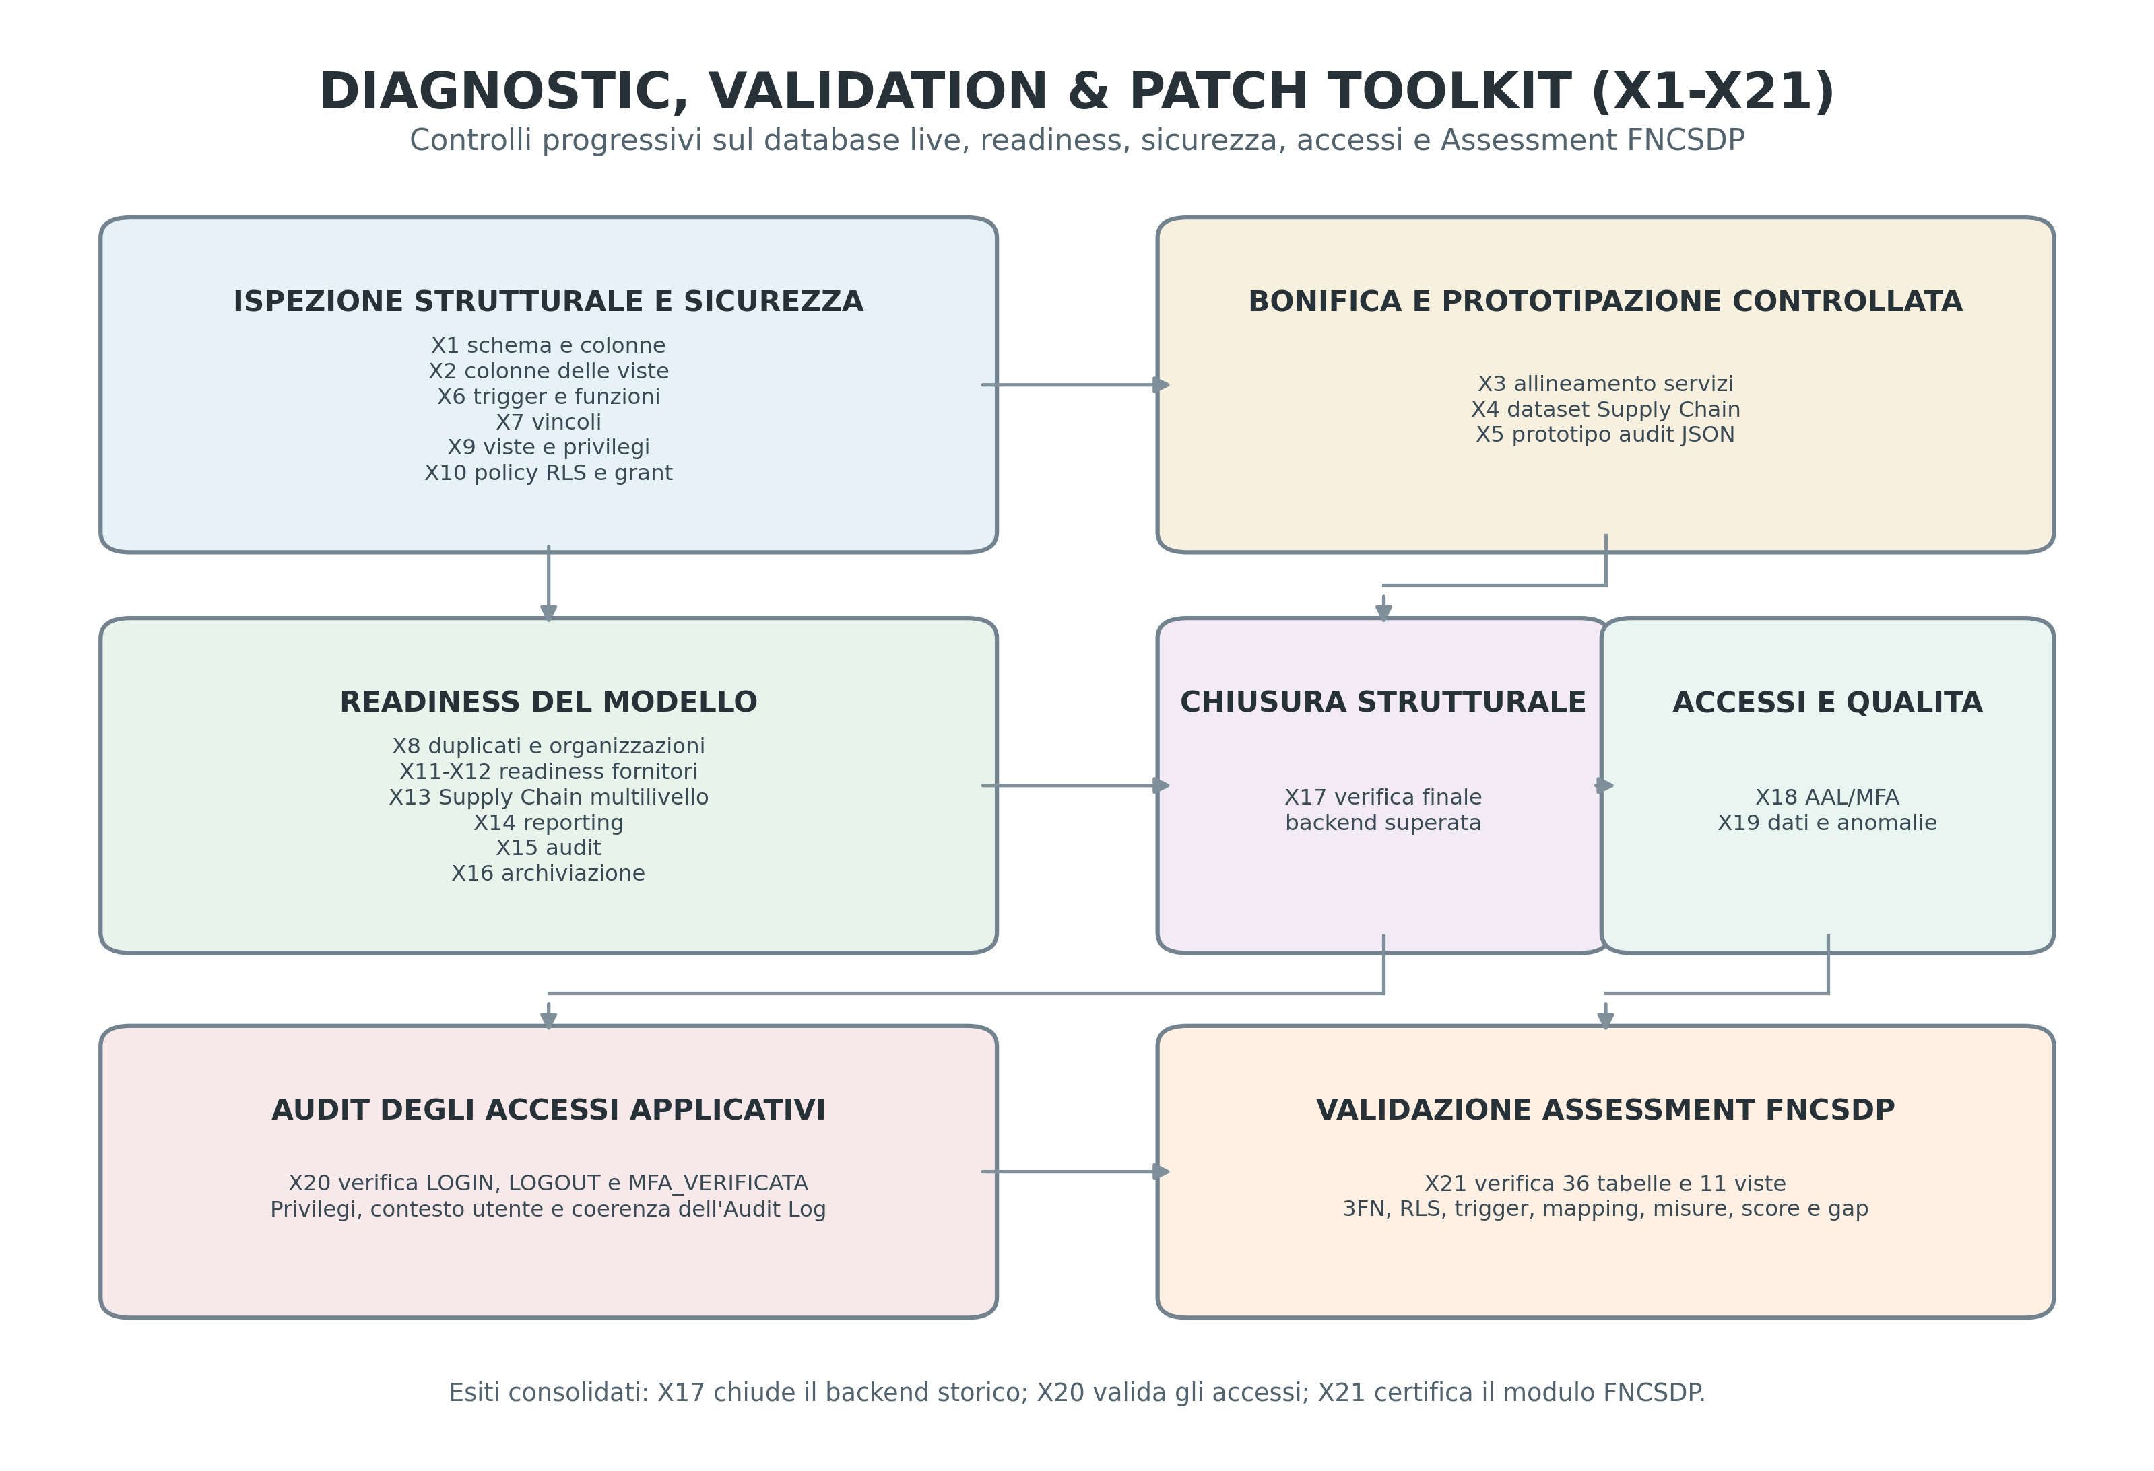
Figura 2 — Diagnostic, Validation & Patch Toolkit aggiornato: dalla diagnostica strutturale X1 alla validazione FNCSDP X21.

5.1 X1_EXPORT_SCHEMA_db.sql
Estrae tabelle, colonne, tipi e nullabilità dallo schema public. È la base per il Data Dictionary e permette di verificare lo schema fisico senza dipendere dall’interfaccia grafica.

5.2 X2_VISUALIZZA_COLONNE_VISTE.sql
Analizza le colonne e i tipi esposti dalle viste applicative, supportando la verifica dell’interoperabilità con il frontend e con gli esportatori.

5.3 X3_SETUP_SUPPLY_CHAIN.sql
Esegue una bonifica controllata dei servizi del dataset simulato e dimostra la necessità di query idempotenti. La presenza di LIMIT 1 appartiene alla fase di hardening precedente ai vincoli UNIQUE introdotti successivamente.

5.4 X4_FIX_SUPPLY_CHAIN_FW.sql
Completa il dataset di prova inserendo un fornitore e una dipendenza servizio–fornitore, rendendo verificabile la catena di fornitura nel caso d’uso organizzativo simulato, senza vincolare il modello a uno specifico settore pubblico o privato.

5.5 X5_AUDIT_TRAIL_SETUP.sql
Documenta il prototipo JSON dell’audit, basato su to_jsonb(OLD) e to_jsonb(NEW). Il prototipo non rappresenta lo stato finale, ma costituisce un passaggio progettuale verso lo script 19.

5.6 X6_EXPORT_TRIGGER_FUNCTIONS.sql
Esporta trigger e funzioni non interne e consente di distinguere gli oggetti del progetto da quelli appartenenti agli schemi di servizio di Supabase.

5.7 X7_EXPORT_DATABASE_CONSTRAINTS.sql
Estrae chiavi primarie, esterne, vincoli UNIQUE e CHECK, fornendo evidenza dell’integrità referenziale e supportando la valutazione della normalizzazione.

5.8 X8_CHECK_DUPLICATES_AND_NULL_ORGANIZATIONS.sql
Verifica duplicati nei domini e associazioni organizzative mancanti. Il risultato ha autorizzato lo script 12, che ha bonificato tre servizi e introdotto i vincoli NOT NULL e UNIQUE.

5.9 X9_EXPORT_VIEWS_DEFINITIONS_AND_PRIVILEGES.sql
Controlla definizione, proprietà, colonne, privilegi e security_invoker delle viste. Ha evidenziato la moltiplicazione delle righe nella vista di reporting, poi risolta dallo script 18.

5.10 X10_EXPORT_RLS_POLICIES_AND_GRANTS.sql
Esporta policy RLS, ruoli e grant. Verifica l’assenza di privilegi per anon, l’assenza di DELETE per authenticated e il corretto indirizzo docentepegaso@gmail.com.

5.11 X11–X12: readiness del modello fornitori
Queste verifiche preliminari controllano lo stato dei dati e dei vincoli necessari per introdurre la gerarchia fornitori e la relazione asset–fornitore. Il loro ruolo è prevenire errori di migrazione e assicurare la compatibilità con le tabelle esistenti.

5.12 X13_CHECK_SUPPLY_CHAIN_MULTILIVELLO.sql
Censisce asset, servizi, fornitori e dipendenze, verifica orfani e distingue le relazioni dirette servizio–fornitore da quelle ricostruibili attraverso gli asset. L’esito ha autorizzato lo script 17.

5.13 X14: diagnostica della vista di reporting
Dimostra che la versione originaria di vista_reporting_servizi_critici produce una moltiplicazione cartesiana quando un servizio possiede più asset e più fornitori. La verifica guida la correzione dello script 18.

5.14 X15_CHECK_AUDIT_SYSTEM_READINESS.sql
Censisce funzioni, trigger, copertura delle tabelle, qualità dei payload, dati legacy e configurazione RLS dell’audit. Rileva la copertura limitata alla tabella asset e autorizza l’estensione generalizzata dello script 19.

5.15 X16_CHECK_ARCHIVIAZIONE_LOGICA_READINESS.sql
Individua i marker temporali esistenti, le dieci tabelle prive di archiviazione, i privilegi DELETE, la copertura audit e i vincoli CASCADE. L’esito PRONTO_PER_UNIFORMAZIONE guida lo script 20.

5.16 X17_CHECK_VERIFICA_FINALE_BACKEND.sql
Esegue sedici controlli su struttura, RLS, privilegi, DELETE, audit, archiviazione, vincoli, indici, viste, funzioni e coerenza dei dati. Dopo lo script 21 restituisce VERIFICA_FINALE_BACKEND_SUPERATA.

5.17 X18-Diagnostica-Globale-Accessi-MFA-Utenze-Valutazione-v1.2.sql
Verifica congiuntamente utenti Supabase Auth, fattori MFA, livelli AAL, privilegi di tabella, assenza di DELETE, protezione di anon e comportamento di fn_accesso_operativo(). Conferma che docentepegaso@gmail.com è autorizzato in aal1 come eccezione controllata, che il profilo operativo ordinario richiede aal2 e che l’utenza obsoleta è negata e successivamente rimossa da Supabase Auth.

5.18 X19-Diagnostica-Qualita-Normalizzazione-Dati-v1.1.sql
Censisce asset attivi e archiviati, campi facoltativi mancanti, eventi incompleti, relazioni dei record dimostrativi e riferimenti terminologici nei dati attivi. La diagnostica ha isolato sei asset senza dipendenze, due asset e più entità con terminologia settoriale, consentendo di separare in modo controllato archiviazione logica e normalizzazione terminologica.

5.19 X20-Diagnostica-Audit-Accessi-v1.0.sql
Verifica in transazione controllata la funzione di registrazione degli accessi, il numero dei trigger di audit, i privilegi su audit_log, l’assenza di DELETE e la protezione di anon. Il ROLLBACK finale elimina gli eventi di prova e mantiene la diagnostica ripetibile.

5.20 X21-Diagnostica-Profili-Assessment-FNCSDP-v1.0.sql
Esegue controlli bloccanti su 36 tabelle, 11 viste, assenza di colonne ridondanti, catalogo ID.AM, RLS, security_invoker, privilegi, trigger, mapping, assessor, misure, metriche e immutabilità. L’esito VERIFICA_ASSESSMENT_FNCSDP_SUPERATA costituisce la certificazione conclusiva del modello ER V5.3.

6. Analisi delle ridondanze e refactoring controllato
Nel contesto di uno sviluppo incrementale, la sovrapposizione temporanea di alcune istruzioni non rappresenta automaticamente un difetto. Quando è documentata e gestita da migrazioni idempotenti, essa descrive l’evoluzione del sistema e consente di mantenere la tracciabilità delle decisioni.

6.1 Evoluzione dell’Audit Engine
La ricostruzione delle versioni precedenti documenta l’evoluzione del refactoring; lo stato operativo finale è costituito dal sistema di audit generalizzato introdotto dallo script 19.

6.2 Abilitazione RLS reiterata
L’abilitazione RLS compare in più migrazioni perché le nuove tabelle devono essere protette al momento della loro introduzione. Ripetere ALTER TABLE ... ENABLE ROW LEVEL SECURITY su una tabella già protetta è un’operazione sicura e idempotente. X17 verifica il nucleo storico e X21 conferma la protezione delle sei tabelle FNCSDP, portando a trentasei le tabelle public con RLS attiva.

6.3 Riallineamento delle policy di lettura
Le versioni intermedie delle policy sono state sostituite tramite DROP POLICY IF EXISTS e ricreazione controllata. Il criterio finale è centralizzato in fn_accesso_operativo(): il modello ordinario autorizza lettura e scrittura con aal2, mentre il profilo docente di valutazione è ammesso in aal1 esclusivamente per l’account previsto. Nessuna policy o privilegio abilita la cancellazione applicativa.

6.4 Correzione della vista di reporting
La moltiplicazione delle righe non viene nascosta nella documentazione: è mantenuta come evidenza di un difetto diagnosticato e corretto. X14 ne dimostra la causa, mentre lo script 18 introduce aggregazioni indipendenti di asset e fornitori e X17 verifica l’assenza di duplicati.

6.5 Dalla cancellazione fisica alla conservazione logica
La baseline conteneva alcuni vincoli CASCADE, appropriati alla fase di sviluppo e seed ma non coerenti con il requisito finale di conservazione. Gli script 20 e 21 convertono tali vincoli in RESTRICT e aggiungono trigger che bloccano DELETE. La scelta privilegia auditabilità, storicità e ricostruibilità delle dipendenze.

7. Modello relazionale, gerarchie e normalizzazione
Il modello finale è composto da trentasei tabelle organizzate in domini funzionali: organizzazione e responsabilità; asset e vulnerabilità; servizi e dipendenze; fornitori e Supply Chain; tassonomia ed eventi; audit e tracciabilità; Assessment FNCSDP. Le tabelle associative separano le relazioni molti-a-molti dalle entità principali, mentre le gerarchie e gli incarichi adottano strutture autonome e metadati di validità.
Le chiavi numeriche interne garantiscono efficienza referenziale; i codici applicativi stabili, quali codice_asset, codice_servizio e codice_fornitore, rendono invece le entità identificabili nei flussi di integrazione e nei documenti. Questa distinzione riduce l’accoppiamento tra identificazione tecnica e identificazione di dominio.
Il modello è stato progettato e verificato in terza forma normale nel perimetro delle dipendenze funzionali documentate. Gli attributi descrivono la chiave della rispettiva relazione, i dizionari sono separati dalle entità operative e le associazioni molti-a-molti sono risolte tramite tabelle specifiche. Nel modulo FNCSDP l’organizzazione è determinata dal Profilo Target e non duplicata nell’assessment; score, gap e maturità aggregata sono calcolati nelle viste e non memorizzati. X21 controlla esplicitamente tali condizioni.

7.1 Gerarchie storicizzabili
Le gerarchie servizio–sottoservizio, asset–sotto-asset e fornitore–subfornitore adottano un modello uniforme: chiave tecnica della relazione, flag attiva, periodo di validità, relazione primaria e controlli contro cicli e autorelazioni. La storicizzazione consente di chiudere una relazione senza perdere l’evidenza del legame precedente.

7.2 Integrità referenziale e domini
Chiavi esterne RESTRICT impediscono la rimozione di record ancora referenziati. Vincoli UNIQUE proteggono codici e domini; vincoli CHECK controllano stato temporale, criticità, passi del wizard e consistenza delle relazioni. X17 conferma che non esistono vincoli non validati né indici non validi.

7.3 Normalizzazione terminologica del dataset attivo
Le migrazioni 25–26 separano la neutralità del modello dalla storia dei dati. Lo script 27 completa l’anagrafica del soggetto NIS2 e trasforma gli incarichi in relazioni storicizzabili; lo script 28 popola esclusivamente cataloghi normalizzati. Le entità attive utilizzano denominazioni generiche coerenti con il perimetro NIS2, mentre le evidenze precedenti restano nell’Audit Log come traccia immutabile.

7.4 Modulo FNCSDP: Profilo Target e Profilo Attuale in 3FN
Il modulo FNCSDP è stato mantenuto proporzionato al Project Work e al suggerimento di revisione. Il Profilo Target descrive la postura desiderata per un soggetto NIS2; il Profilo Attuale è costituito dall’assessment e dalle misure rilevate sugli stessi controlli. La valutazione confronta copertura Target e Attuale, associa la maturità CMMI e calcola score e gap.
Le sei tabelle aggiunte sono: fncsdp_subcategory; profilo_target_fncsdp; controllo_target_fncsdp; controllo_target_subcategory_fncsdp; assessment_fncsdp; misura_controllo_fncsdp. Il mapping controllo–Subcategory risolve la relazione molti-a-molti e conserva il peso della coppia. Non esiste una tabella ridondante “profilo_attuale”: il profilo misurato è determinato da assessment e misure. L’organizzazione è ricavata dal Target e non duplicata nell’assessment.
Il diagramma completo ER V5.3, comprensivo delle 36 tabelle e delle 11 viste, è consegnato separatamente in docs/diagrammi in formato DBML e PDF. La figura seguente isola il sottosistema FNCSDP e i collegamenti con organizzazione e responsabile.
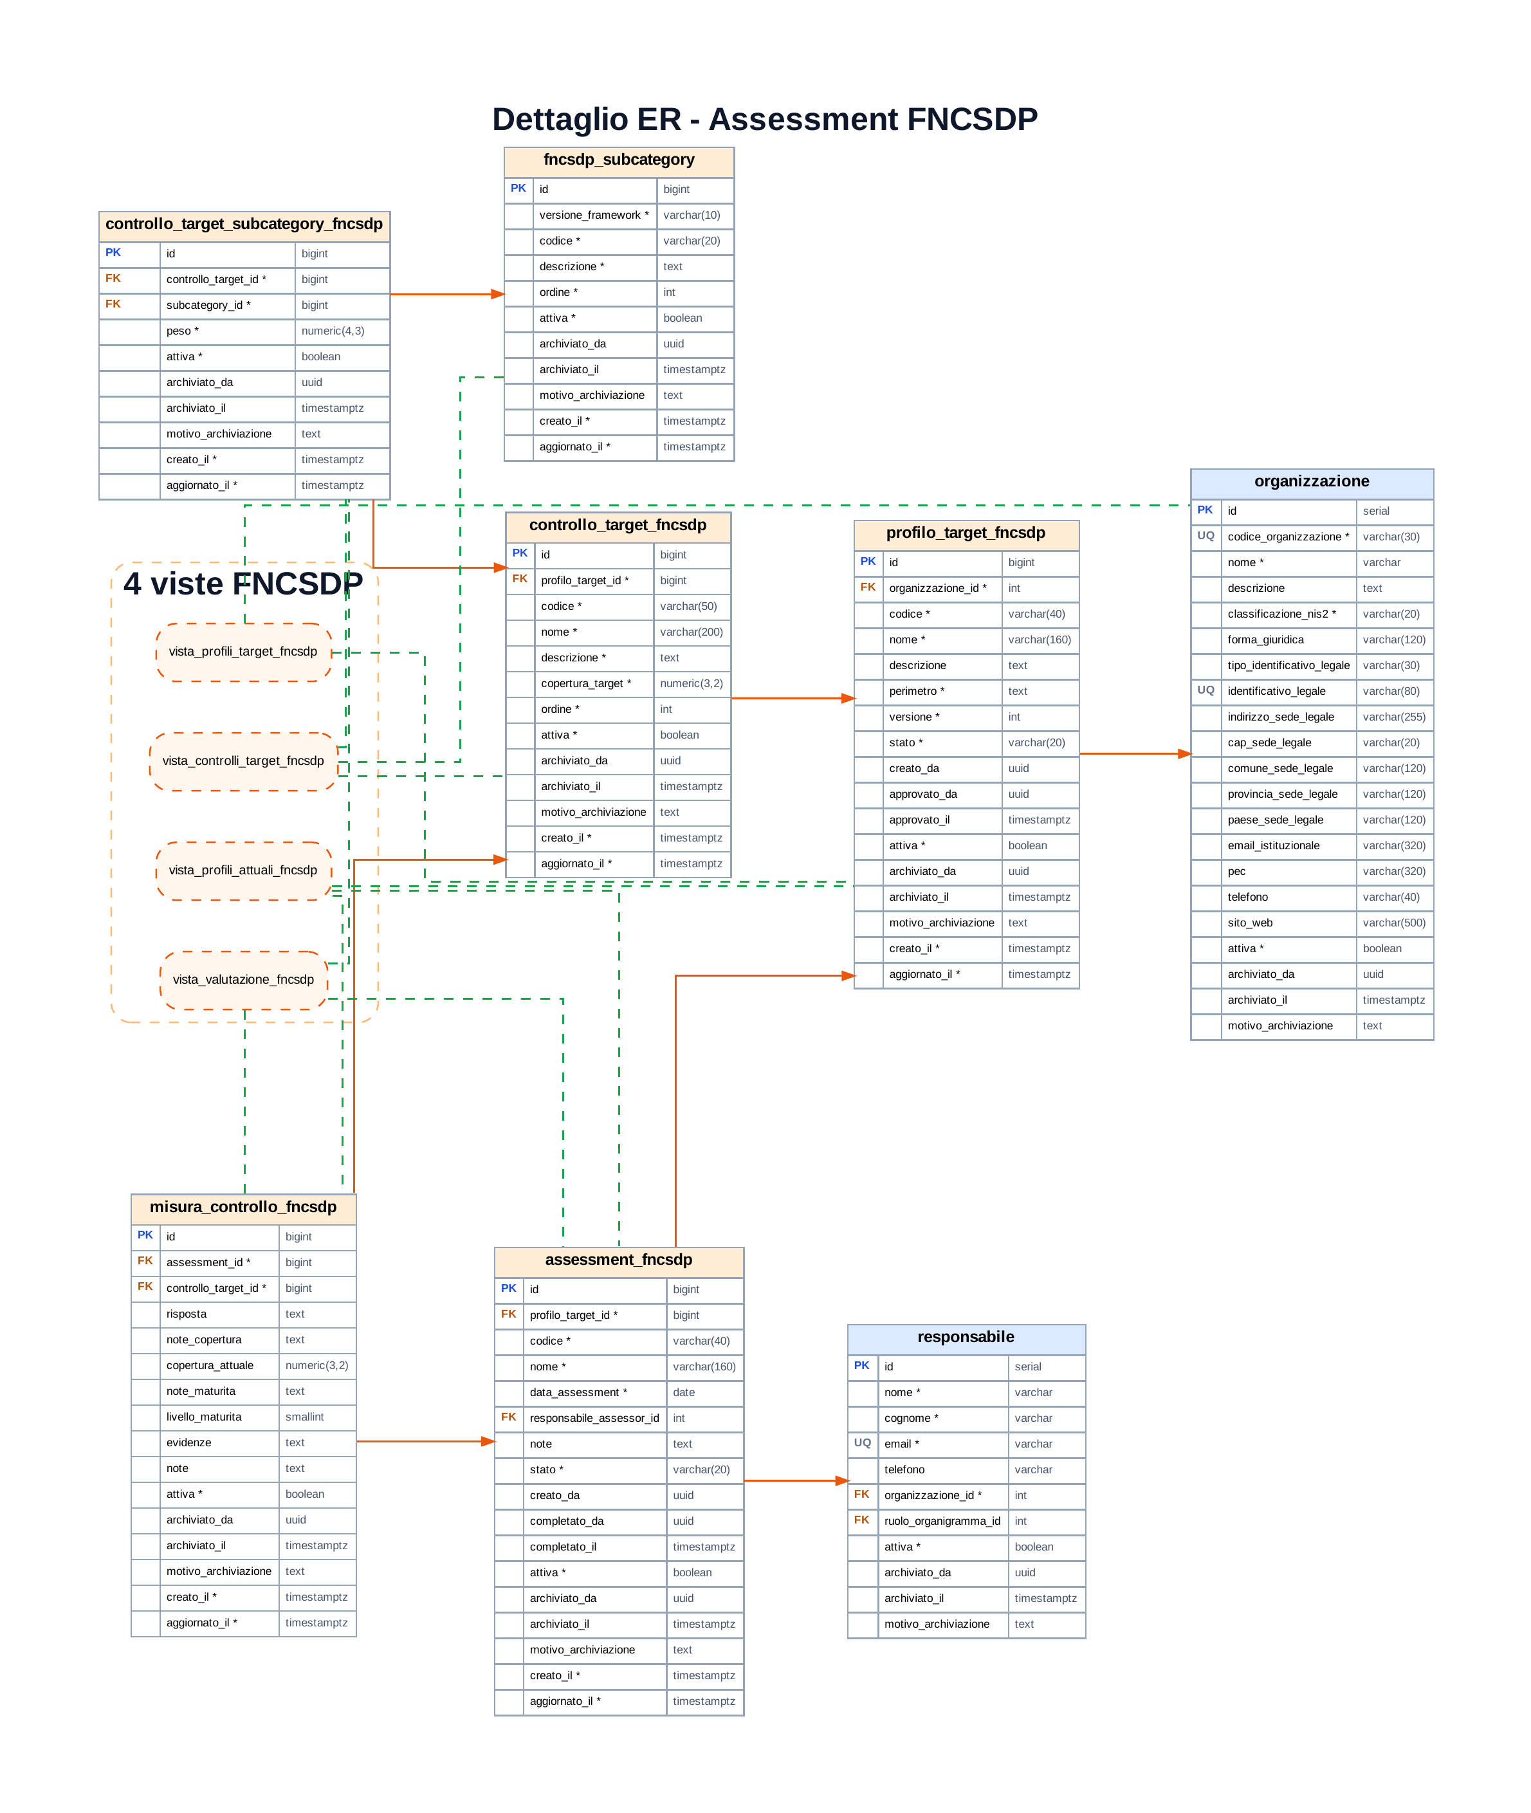
Figura 3 — Dettaglio ER del modulo Assessment FNCSDP: sei tabelle normalizzate, quattro viste e collegamenti al soggetto NIS2 e all’assessor.

8. Supply Chain multilivello
Il modello Supply Chain non si limita al collegamento diretto tra servizio e fornitore. La combinazione delle gerarchie e delle relazioni introdotte consente di ricostruire catene multilivello e di distinguere le dipendenze esplicite da quelle derivate.
Livello | Struttura | Finalità
Servizio → servizio | servizio_componente | Scomposizione funzionale dei servizi
Servizio → asset | servizio_dipendenza_asset | Infrastruttura necessaria all’erogazione
Asset → asset | asset_componente | Composizione tecnica e sotto-asset
Asset → fornitore | asset_fornitore | Fornitura, manutenzione, hosting o supporto
Servizio → fornitore | servizio_dipendenza_fornitore | Dipendenza contrattuale o operativa diretta
Fornitore → fornitore | fornitore_relazione | Subfornitura e catena di approvvigionamento

La vista vista_supply_chain_multilivello espone in modo uniforme le relazioni dirette servizio–fornitore e quelle derivate attraverso gli asset. Le tre viste gerarchiche espanse rendono consultabili i percorsi di servizio, asset e fornitore. Tutte le viste sono security_invoker, quindi rispettano l’identità e le policy del chiamante.
Il modello ammette che alcune dipendenze dirette non siano coperte da un asset. Questa condizione non è trattata automaticamente come errore: può rappresentare un servizio professionale, una licenza, un contratto o una dipendenza organizzativa non riconducibile a un singolo bene tecnologico.

9. Sicurezza: RLS, MFA, privilegi e viste
La sicurezza del backend è costruita su livelli complementari. I privilegi PostgreSQL limitano le operazioni disponibili ai ruoli applicativi; le policy RLS filtrano l’accesso in base al contesto JWT; le viste security_invoker preservano le regole delle tabelle sottostanti; i trigger impediscono operazioni non ammesse dal modello di conservazione.

9.1 Lettura e scrittura
La lettura e le operazioni sulle tabelle applicative sono governate congiuntamente da grant PostgreSQL, RLS e fn_accesso_operativo(). Il modello ordinario richiede una sessione aal2; l’account docentepegaso@gmail.com costituisce un’eccezione di valutazione esplicita e può operare in aal1 sulle tabelle previste. La migrazione 30 applica lo stesso criterio alle sei tabelle FNCSDP. Le tabelle di dominio e audit restano protette, anon non riceve accesso e DELETE non è disponibile.

9.2 Ruolo anon
Il ruolo anon non dispone di privilegi sulle tabelle e sulle viste applicative. X17 e X18 certificano il nucleo storico; X21 riconferma zero privilegi anon sulle sei tabelle e sulle quattro viste FNCSDP. Questa scelta riduce l’esposizione della superficie dati e impedisce che una richiesta non autenticata raggiunga direttamente il modello relazionale.

9.3 Cancellazione
Non esistono policy DELETE né privilegi DELETE per authenticated. A questa protezione applicativa si aggiungono ventuno trigger BEFORE DELETE: quindici sul modello precedente e sei sulle tabelle FNCSDP. La cancellazione fisica è quindi impedita anche durante le operazioni amministrative ordinarie, mentre l’archiviazione logica conserva lo storico.

9.4 FORCE ROW LEVEL SECURITY
Le tabelle utilizzano RLS senza FORCE ROW LEVEL SECURITY. Questa configurazione è coerente con il modello corrente, nel quale i ruoli applicativi sono soggetti alle policy mentre il proprietario del database mantiene le capacità amministrative necessarie alle migrazioni. Il comportamento è stato considerato accettabile nel perimetro del Project Work.

9.5 Accesso operativo controllato e profilo di valutazione
La funzione public.fn_accesso_operativo() concentra il criterio di autorizzazione usato dalle policy di scrittura: restituisce vero per le sessioni aal2 e per docentepegaso@gmail.com, restituisce falso per l’utenza obsoleta e non è eseguibile da anon. L’eccezione è limitata al contesto di valutazione del Project Work e non sostituisce il modello ordinario MFA. L’utenza obsoleta docenteunitopegaso@gmail.com è stata rimossa da Supabase Auth; gli eventuali riferimenti storici restano nell’Audit Log.

10. Audit e tracciabilità
Il sistema di audit consolidato è uno degli elementi centrali del backend. La funzione fn_audit_generico copre il modello operativo storico; lo script 27 porta la copertura a quindici tabelle. La migrazione 30 aggiunge fn_audit_fncsdp e sei trigger dedicati, portando a ventuno le tabelle tracciate. Lo script 29 introduce inoltre fn_registra_accesso_applicativo(), utilizzata dal frontend per registrare LOGIN, LOGOUT e MFA_VERIFICATA senza consentire scritture dirette arbitrarie in audit_log.
Dimensione | Informazioni registrate
Contesto dell’oggetto | Tabella, tipo di entità, identificativo, chiave, codice e nome
Contesto funzionale | Riferimenti ad asset, servizio, fornitore, Profilo Target, assessment, controllo e Subcategory quando disponibili
Identità dell’attore | UUID, e-mail, AAL, ruolo JWT, ruolo database e origine
Operazione | INSERT e UPDATE sulle entità; LOGIN, LOGOUT e MFA_VERIFICATA per gli accessi applicativi
Payload | Valore precedente e nuovo in formato JSONB
Consultazione | vista_audit_dettagliato con contesto leggibile e security_invoker

Gli eventi legacy prodotti dalle versioni precedenti non vengono eliminati: lo script 19 li normalizza e conserva. Le verifiche funzionali hanno confermato INSERT e UPDATE sulle entità principali, eventi di autenticazione dello script 29 e l’intero ciclo FNCSDP: creazione e approvazione del Target, creazione dell’assessment, sei misure e completamento. Il filtro Audit Log collega correttamente codici PT e ASS agli eventi delle misure e l’esportazione mantiene gli stessi criteri di ricerca.
La presenza del trigger DELETE nell’audit non autorizza la cancellazione fisica. Dopo lo script 20, il trigger di blocco interviene prima che l’operazione venga completata. L’audit rimane comunque predisposto a documentare l’intero spettro DML e conserva la compatibilità con le fasi precedenti della pipeline.

11. Archiviazione logica e conservazione storica
Il requisito finale prevede che le entità operative non vengano eliminate fisicamente. Gli script 20 e 27 distinguono le relazioni temporali dalle entità archiviate logicamente; lo script 30 applica il modello standard alle sei nuove tabelle FNCSDP.
Famiglia | Copertura | Metadati
Modello standard | 16 tabelle | attiva, archiviato_il, archiviato_da, motivo_archiviazione
Modello temporale | 5 tabelle | attiva, valido_dal, valido_al o motivo_cessazione

Nelle tabelle standard, la funzione fn_gestisci_archiviazione_logica valorizza automaticamente data e utente quando attiva passa a false e rimuove i metadati quando il record torna attivo. Le relazioni storicizzate mantengono invece il proprio periodo di validità e i vincoli già introdotti dagli script 13–16.
La funzione fn_blocca_cancellazione_fisica viene richiamata da ventuno trigger BEFORE DELETE. In parallelo, tutti i vincoli ON DELETE CASCADE sono stati sostituiti con RESTRICT. Le sei tabelle FNCSDP riutilizzano lo stesso principio di conservazione, con metadati di archiviazione e trigger dedicati.
X17 conferma zero anomalie strutturali nel nucleo storico; X21 verifica le stesse garanzie nel modulo FNCSDP, comprese coerenza tra copertura e maturità, assenza di mapping orfani, misure riferite ai controlli del Target corretto e immutabilità di Target approvati e assessment completati.

12. Reporting e interoperabilità ACN/NIS2
Le viste separano il modello fisico dalle esigenze di consultazione, esportazione e integrazione. Alle sette viste consolidate si aggiungono quattro viste FNCSDP che espongono Target, controlli, Profili Attuali e valutazione analitica. Tutte le undici viste sono security_invoker e non aggirano la RLS delle tabelle sottostanti.
Vista | Scopo
vista_esportazione_acn_assets | Esportazione strutturata di asset, categorie e vulnerabilità
vista_reporting_servizi_critici | Una riga per servizio, asset e fornitori aggregati separatamente
vista_gerarchia_servizi_espansa | Percorsi della gerarchia servizio–sottoservizio
vista_gerarchia_asset_espansa | Percorsi della gerarchia asset–sotto-asset
vista_gerarchia_fornitori_espansa | Percorsi della gerarchia fornitore–subfornitore
vista_supply_chain_multilivello | Dipendenze dirette e derivate della catena di fornitura
vista_audit_dettagliato | Consultazione leggibile e filtrabile degli eventi di audit
vista_profili_target_fncsdp | Riepilogo dei Profili Target per soggetto NIS2
vista_controlli_target_fncsdp | Controlli, Subcategory, pesi e copertura desiderata
vista_profili_attuali_fncsdp | Avanzamento, score, gap e maturità degli assessment
vista_valutazione_fncsdp | Confronto analitico Target–Attuale per controllo

La correzione della vista di reporting costituisce un esempio di validazione guidata dai dati: il problema delle join molti-a-molti è stato prima osservato da X9, poi isolato da X14, corretto dallo script 18 e infine verificato da X17. Il risultato finale contiene quattro righe per quattro servizi distinti, senza duplicazioni.

13. Verifica finale e validazioni successive del backend
X17 rappresenta il controllo di chiusura strutturale del nucleo backend fino alla migrazione 21. X18–X20 estendono la verifica a utenze, qualità e audit degli accessi. X21 costituisce la verifica conclusiva del modello V5.3: controlla 36 tabelle, 11 viste, 3FN, RLS, privilegi, trigger, catalogo ID.AM, mapping, misure, metriche e immutabilità. Le due esecuzioni del 30 luglio 2026 hanno restituito VERIFICA_ASSESSMENT_FNCSDP_SUPERATA.
Sezione | Controllo | Esito
01 | Struttura generale | OK
02 | RLS su tutte le tabelle public | OK
03 | RLS sulle tabelle operative | OK
04 | Privilegi anon | OK
05 | Protezione DELETE | OK
06 | Copertura audit | OK
07 | Archiviazione logica | OK
08 | Coerenza dei dati archiviati | OK
09 | Vincoli e indici | OK
10 | Sicurezza delle viste | OK
11 | Coerenza funzionale delle viste | OK
12 | Sicurezza delle funzioni principali | OK
13 | Protezione di audit_log | OK
14 | Riepilogo policy RLS | Informativo
15 | Riproducibilità logica del database | OK
16 | X17 - chiusura backend storico | SUPERATA
17 | X18 - accessi, MFA e utenze | SUPERATA
18 | X19 - qualità e normalizzazione dati | SUPERATA
19 | X20 - audit accessi applicativi | SUPERATA
20 | X21 - Assessment FNCSDP | VERIFICA SUPERATA

Tra le metriche strutturali finali figurano trentasei tabelle, zero tabelle senza RLS, zero privilegi anon, zero policy DELETE, ventuno trigger di audit, ventuno trigger di blocco DELETE, sedici trigger di archiviazione standard, cinque relazioni temporali, zero chiavi esterne CASCADE, zero vincoli non validati, zero indici non validi e undici viste presenti. Il collaudo FNCSDP ha completato sei misure, prodotto score 67%, gap 33% e maturità media indicativa 3,17/5, quindi ha generato un XLSX a cinque fogli e gli eventi correlati nell’Audit Log.
La verifica del database non può certificare la presenza fisica e l’ordine dei file nel repository o nella copia locale. Questa parte della riproducibilità viene controllata attraverso la matrice documentale e il workflow di versionamento descritto nella sezione successiva.

14. Riproducibilità, repository e gestione delle versioni
La riproducibilità del progetto dipende dall’allineamento tra stato del database, file SQL e documentazione. Gli script produttivi sono numerati da 01 a 30; gli strumenti diagnostici da X1 a X21. Ogni migrazione è conservata soltanto dopo la verifica su Supabase e accompagnata da un messaggio di commit descrittivo.
Il repository è organizzato in tre aree principali: sql per migrazioni e diagnostiche, src per il codice applicativo e docs per diagrammi e relazioni tecniche. index.html e README.md si trovano nella radice. Il file docs/README.md svolge la funzione di indice documentale locale.
La pipeline non deve essere interpretata come un singolo script monolitico. Il suo valore risiede nella sequenza: ogni file documenta una decisione, una correzione o un hardening e può essere collegato alla diagnostica che lo ha preceduto o seguito. La catena di custodia adottata è Supabase → GitHub main → ZIP locale: il database è lo stato operativo, GitHub è la fonte del codice e lo ZIP è la copia di sicurezza aggiornata.
La versione definitiva del documento principale del PW dovrà sintetizzare i risultati qui esposti e indicare questa relazione come allegato tecnico di approfondimento. La relazione tecnica frontend documenterà i flussi applicativi già collaudati, compreso Assessment FNCSDP, esportazione XLSX e Audit Log.

15. Conclusioni
Il backend del Project Work ha completato gli obiettivi strutturali e operativi definiti durante lo sviluppo: gerarchie, relazione asset–fornitore, Supply Chain multilivello, reporting corretto, audit generalizzato, archiviazione logica, governance dei soggetti NIS2, accessi applicativi tracciati e Profili Target/Attuale FNCSDP. La pipeline 01–30 e il toolkit X1–X21 rendono il risultato riproducibile, verificabile e coerente con il perimetro del Project Work.
La crescita a trentasei tabelle non costituisce da sola un indicatore di qualità, ma nel progetto corrisponde alla separazione esplicita di domini, relazioni, gerarchie e misure di assessment. La solidità deriva dai vincoli, dalla 3FN, dalla RLS, dalla tracciabilità, dalla conservazione logica e dalla capacità di verificare lo stato finale mediante X17–X21.
Backend e integrazione applicativa FNCSDP risultano tecnicamente conclusi. Le attività residue riguardano esclusivamente l’allineamento documentale: relazione tecnica frontend, README, indice docs e documento principale del Project Work. Tali documenti dovranno utilizzare i conteggi 36/11, la pipeline 01–30, il toolkit X1–X21 e il modello ER V5.3.

Appendice A — Matrice di controllo documentale e applicativa
Elemento | Collocazione | Stato | Ruolo
Pipeline SQL 01–30 | sql/ | Completata e verificata | Fonte delle modifiche produttive
Diagnostiche X1–X21 | sql/ | Completate e verificate | Evidenze strutturali, accessi, qualità e FNCSDP
Database ER V5.3 | Supabase public | Verificato | 36 tabelle, 11 viste, 3FN
Funzione accesso operativo | public.fn_accesso_operativo() | Operativa | Criterio centralizzato per MFA e valutazione
Audit accessi applicativi | public.fn_registra_accesso_applicativo() | Operativo | LOGIN, LOGOUT e MFA_VERIFICATA
Assessment FNCSDP | Tabelle e viste FNCSDP | Completato e collaudato | Target, Attuale, score, gap e XLSX
Relazione backend v3.0 | docs/Relazione_Tecnica_Backend_Database_v3.0.* | Completata | Allegato tecnico aggiornato
Diagrammi pipeline e toolkit | docs/diagrammi/ | Completati | Schemi 01–30 e X1–X21
Modello ER completo | docs/diagrammi/Diagramma_ER_V5.3_36_tabelle.* | Completato | Rappresentazione delle 36 tabelle
Dettaglio ER FNCSDP | docs/diagrammi/Diagramma_ER_FNCSDP_Dettaglio_V1.pdf | Completato | Sottosistema assessment
Codice generazione diagrammi | docs/tools/genera_schemi_backend.py | Aggiornato | Riproducibilità delle figure
Codice applicativo | index.html e src/ | Consolidato e collaudato | Frontend e integrazione Supabase
Gestione incidenti | GitHub Pages e Supabase | Completata | Aperti, chiusi, dettaglio, chiusura ed export
README principale | README.md | Da aggiornare | Sintesi, struttura e accesso al progetto
Indice documentale | docs/README.md | Da aggiornare | Mappa dei documenti in docs
Relazione frontend | docs/Relazione_Tecnica_Frontend_Applicativo.* | Da creare | Allegato tecnico frontend–database
Documento principale PW | Template ufficiale | Da riallineare | Documento principale di presentazione
Backup locale | PW-19-L31-NIS2-Asset-Inventory-Manager-main.zip | Aggiornato | Copia completa del repository main
Evidenze finali | X17–X21 e test web | Aggiornate | Base della revisione conclusiva

